Die ganzen Zahlen
Wir erweitern unseren Zahlenstrahl:
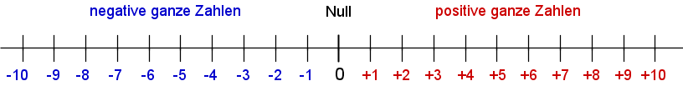
Die ganzen Zahlen bestehen aus:

Z = { }
Jede Zahl ist eine bestimmte Schrittzahl von Null entfernt.
Die Anzahl der Schritte (= der Abstand von Null) nennt man
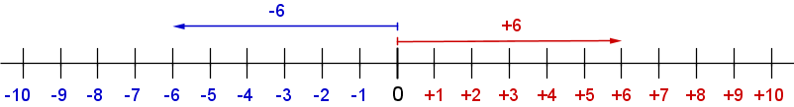
Setze ein! <, > oder = ?
(-3) (-6) (+5) (-5)
⏐- 4⏐ ⏐+ 4⏐ ⏐+ 3⏐ ⏐−7⏐
Welche Zahl ist um 4 kleiner als +1?
Welche Zahl ist um 8 größer als -7?
Welche Zahl ist um 3 kleiner als -9?
Gib alle ganzen Zahlen an, für die gilt:
(-3) < x ≤ 2 { }
(+4) ≥ y > (-2) { }

